Муниципальное образовательное дошкольное учреждение
«Детский сад № 70»

Конспект НОД по лепке
на тему «Герб города Ярославля»

Подготовила: Крылова А.С.

г. Ярославль, 2020

Конспект НОД по лепке на тему «Герб города Ярославля»

Цель: учить изображать герб города в технике «пластилинографии».
Задачи:
Образовательные: расширять знания о гербе, как символе города.
Развивающие: закреплять приемы работы в данной технике (отщипывание, раскатывание, размазывание). Развивать художественные навыки, глазомер, внимание, мелкую моторику пальцев рук;
Воспитательные: воспитывать чувство патриотизма.
Материалы и оборудование: набор пластилина, вырезанный из картона силуэт медведя, доска для лепки, белый картон, трубочка из под сока (для секиры по желанию), герб Ярославля.
Побеседуйте с ребёнком:
- В какой стране мы с вами живем? Как называется столица нашей Родины?
А как называется наш город? Объясните, почему наш город называется именно так. В честь кого он назван? (Основателем нашего города был Ярослав Мудрый), (рассмотрите картинки).
Расскажите ребёнку, что у каждого города есть свои символы. А какие государственные символы ты можешь назвать? (Флаг, герб).
Расскажите о гербе Ярославля.
Герб – это изображение, которое показывает исторические традиции города. Покажите и рассмотрите с ребёнком картинку герба города Ярославля?
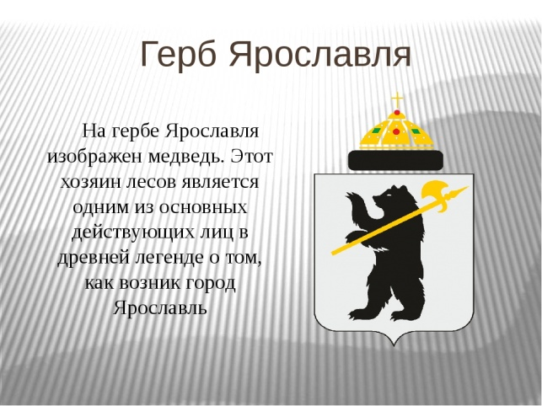
Предложите ребятам с помощью пластилина украсить наш герб.
Какие цвета пластилина нам понадобятся?
Перед тем, как приступить к работе давайте сделаем пальчиковую гимнастику:
Наша семья (По очереди разгибайте пальчики, начиная с большого)
Этот пальчик большой -
Это папа дорогой.
Рядом с папой - наша мама.
Рядом с мамой - брат старшой.
Вслед за ним сестренка -
Милая девчонка.
И самый маленький крепыш

Ребята, давайте вспомним как мы будем лепить.
Отщипываем маленький кусочек пластилина, раскатываем тонкие колбаски, выкладываем их по контуру полосы и начинаем размазывать пластилин от края в центр. Пластилин размазываем аккуратно тонким слоем, чтобы не было пробелов.

Готовый герб (силуэт медведя) приклеите на картон. Секиру можно слепить из пластилина или использовать трубочку из под сока.

Рефлексия.
Ребята, о чём мы с вами говорили сегодня?
Какой символ мы сегодня лепили?
Вам понравилось украшать герб?

